

**每日市场报告**

**2024年4月16日** 

 **市场综述**

中东局势再度紧张，全球避险情绪加深。美国三大股指全线收跌，道指跌0.65%报37735.11点，录得连续第六日下跌，标普500指数跌1.2%，纳指跌1.79%，创2月13日公布美国1月CPI以来最大跌幅。美元指数涨0.18%报106.21，非美货币多数下跌，离岸人民币对美元涨81个基点报7.2592。国际油价小幅下跌，美油5月合约跌0.01%，报85.65美元/桶。布油6月合约跌0.1%，报90.36美元/桶。国国际贵金属期货普遍收涨，COMEX黄金期货涨1.06%报2399.3美元/盎司，COMEX白银期货涨2.21%报28.955美元/盎司。LME期铜涨1.17%报9568美元/吨。ICE 5月原糖期货合约收跌1.14%，结算价报19.80美分/磅。ICE 5月期棉期货合约收涨0.78%，结算价报85.15美分/磅。

图表1：全球主要股指涨跌幅（%）

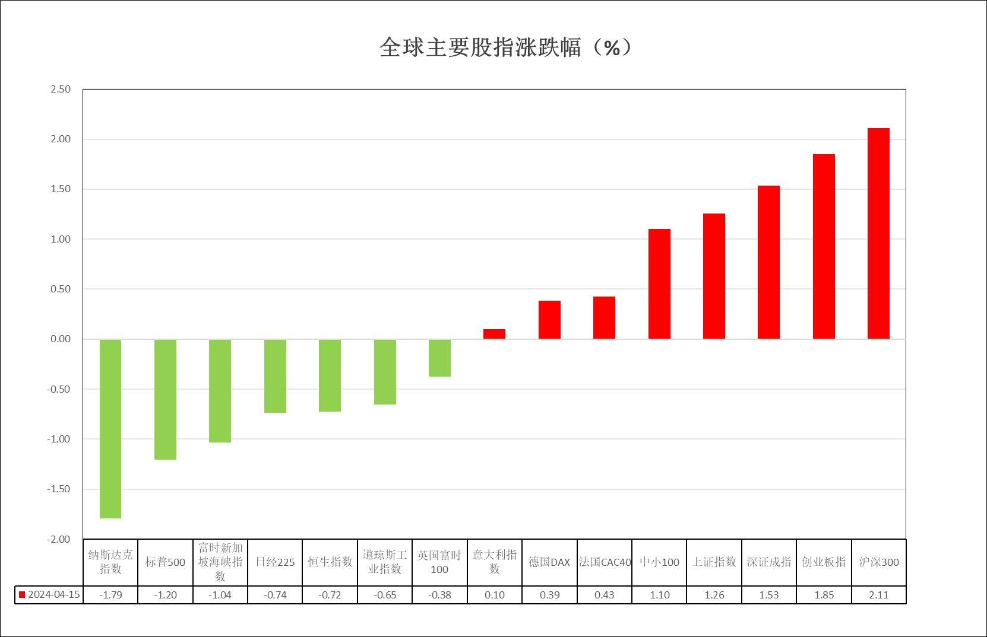

资料来源：公开资料整理、瑞达国际

 **消息回顾**

【据央视新闻报道，当地时间4月15日，以色列国防军总参谋长赫齐·哈莱维表示，伊朗对以色列的导弹和无人机袭击“将得到回应”。据以色列当地媒体，当天，经过几个小时的讨论，以色列战时内阁决定，将对此前伊朗的导弹和无人机袭击进行反击。】

【德国总理朔尔茨表示，德国市场欢迎中国汽车。欧洲市场必须与中国汽车展开开放、公平的竞争。朔尔茨同时警告，欧洲不会容忍倾销、产能过剩和知识产权侵权行为。】

【美联储威廉姆斯表示，经济将继续以稳健速度增长；不认为3月通胀数据是一个转折点；货币政策处于良好状态；降息可能会在今年开始。】

【欧洲央行管委雷恩称，如果通胀按预期放缓，欧洲央行可以在6月降息。欧洲央行管委西姆库斯预计，7月存在降息机会；今年降息多于3次可能性超过50%。欧洲央行管委卡兹米尔指出，欧洲央行不会承诺6月以后任何政策路径。】

【印度贸易官员表示，印度-英国自由贸易协定几个关键优先问题正在解决中，以实现平衡。印度与欧盟将于5-6月举行第八轮贸易谈判。】

【美国3月零售销售环比上升0.7%，创去年9月以来新高，预期升0.3%，前值从升0.6%修正为升0.9%；核心零售销售上升1.1%，预期升0.4%，前值从升0.3%修正为升0.6%。】

【4月纽约联储制造业指数为-14.3，预期-9，前值-20.9；制造业新订单指数-16.2，前值-17.2；造业物价获得指数16.9，前值17.8；制造业就业指数-5.1，前值-7.1。】

【欧元区2月工业产出同比下降6.4%，预期降5.7%，前值降6.7%；环比上升0.8%，预期升0.8%，前值降3.2%。】

【韩国3月信息和通信技术（ICT）产品出口同比增长19.4%至188亿美元，连续第五个月实现增长。其中，芯片出口增长33.9%，达到117亿美元，创2022年6月以来新高。】

 **今日关注**

|  |  |  |
| --- | --- | --- |
| **时间** | | **数据/事件** |
| **2024/4/16** | **10：00** | 中国一季度全国房地产开发投资、社零、规模以上工业增加值、GDP |
| **2024/4/16** | **14：00** | 英国3月失业率 |
| **2024/4/16** | **17：00** | 欧元区4月ZEW经济景气指数 |
| **2024/4/16** | **17：00** | 德国4月ZEW经济现况指数 |
| **2024/4/16** | **20：30** | 加拿大3月CPI |
| **2024/4/16** | **20：30** | 美国3月新屋开工 |
| **2024/4/16** | **21：15** | 美国3月制造业产出、工业产出 |

 **观点汇总**

**美元指数**

截至周二，美元指数涨0.18%报106.21，非美货币多数下跌，欧元兑美元跌0.16%报1.0624，英镑兑美元跌0.05%报1.2444，澳元兑美元跌0.28%报0.6442，美元兑日元涨0.7%报154.27。昨日公布的美国3月零售销售环比上升0.7%，创去年9月以来新高，远超预期的0.3%，修正为升0.9%；核心零售销售上升1.1%，预期升0.4%，前值从升0.3%修正为升0.6%。整体零售数据体现美国消费需求不减，整体经济增速或持续得到一定支撑。除零售数据外，纽约联储公布的制造业联储也同样小幅修复，整体商品需求或有所回升。往后看，短期内美元指数在利率预期支撑下或持续得到提振。

图表2：美元指数走势图

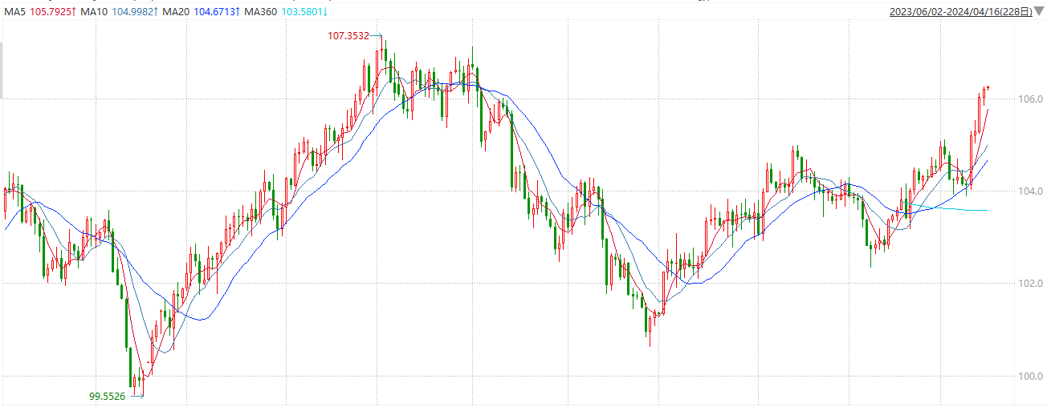

资料来源：wind、瑞达国际

**S&P500**

截至4月16日，标普500指数收跌1.20%至5061.82点；迷你标普500主力合约收跌1.27%至5101点。美股周一收跌，科技股跌幅领先。美债收益率攀升，10年期美债收益率一度突破4.66%创年内新高，2年期国债收益率逼近5%。市场密切关注不断加剧的地缘政治紧张局势，以色列决定对伊朗的袭击行动进行反击。策略上，短线观望为主。详细支撑阻力位请见图表3。

图3：S&P500走势图

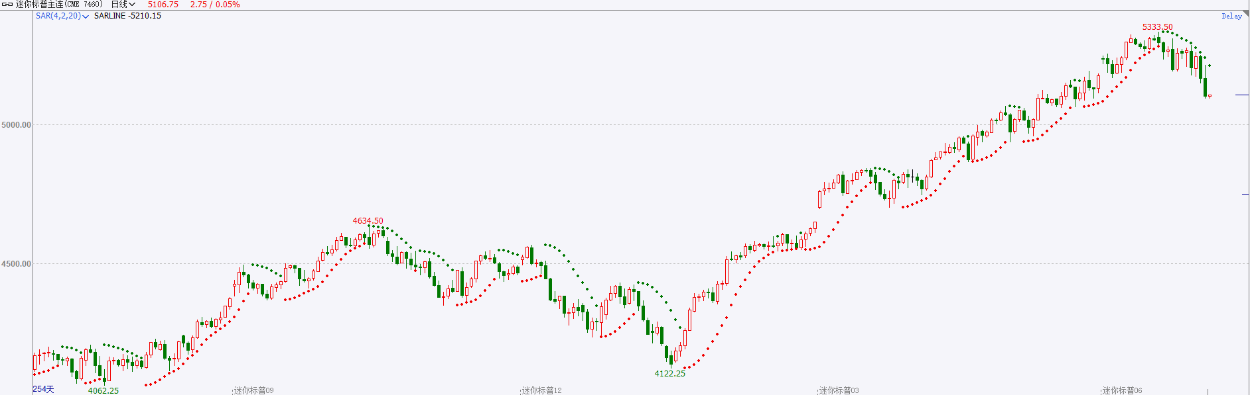

资料来源：wind、瑞达国际

**富时中国A50**

截至4月15日，富时中国A50指数收涨2.49%至12212.75点；新交所富时A50期指主力合约收涨2.69%至12222点。市场迎来第三次国九条，从资本市场监管、风险防范、保护投资者特别是中小投资者权益方面均有具体表态，国家时隔十年出台的纲领性文件，也将为资本市场的健康和长期稳定发展奠定基础。考虑到当前基本面难超预期，海外不确定性因素增加，4月政治局会议召开前市场较难有大利好支持，不排除进一步整理。策略上，短线观望为主。详细支撑阻力位请见图表4

图4：富时中国A50走势图

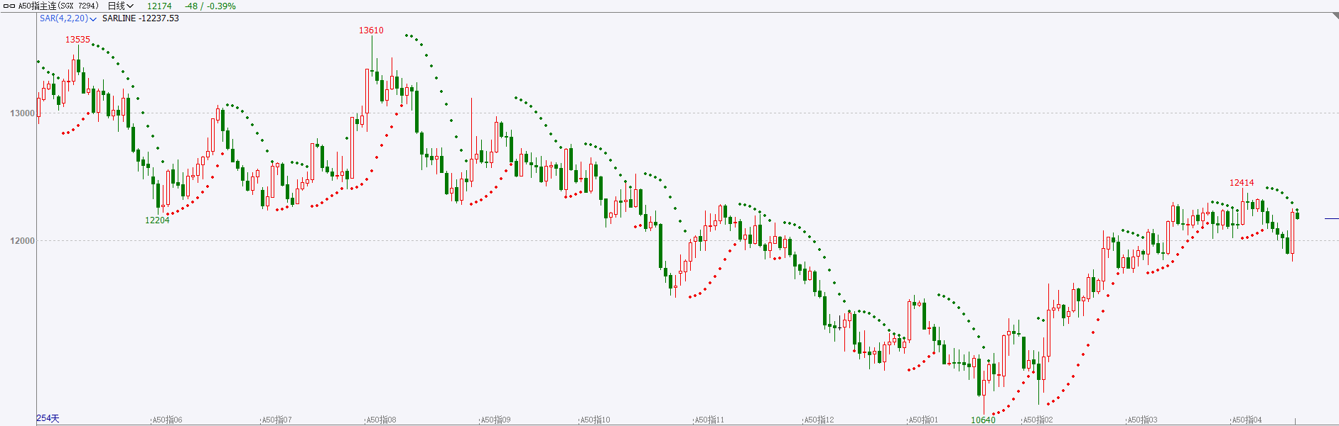

资料来源：wind、瑞达国际

**铜**

国际方面，美国3月零售销售环比增长0.7%，大超预期的0.4%，创去年9月以来新高，市场对美联储降息预期再推迟。美元指数连续第四日上涨，再刷五个月新高。国内方面，国家统计局将公布一季度GDP、投资、消费及工业生产等重磅宏观经济数据，国新办将就一季度国民经济运行情况举行发布会。最新发布的多项先行数据呈现持续回升态势，尤其进入3月份，回升速度明显加快。不少经济学家表示，对中国经济发展后劲的预期正变得更加乐观。基本面上，TC价格持续走低，矿端偏紧冶炼厂成本抬升，冶炼厂减产预期偏强，加之4月冶炼厂进入较密集的检修期，预计现货供给量上或将有所收敛。需求方面，当前现货价格高企，下游企业需求或将收到一定程度影响。终端消费方面，在“以旧换新”政策的助力下，整体预期向好。操作建议，轻仓逢低短多，仅供参考。

图5：铜日线走势图

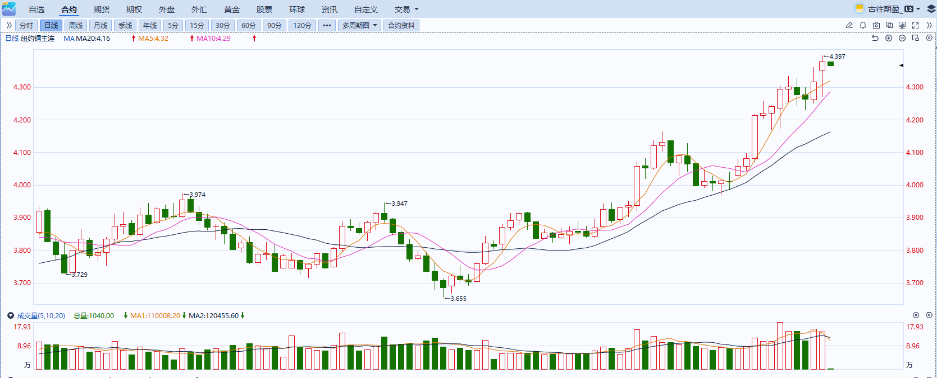

资料来源：同花顺、瑞达国际

**黄金**

消息面：昨日公布的美国3月零售销售环比上升0.7%，创去年9月以来新高，远超预期的0.3%，修正为升0.9%；核心零售销售上升1.1%，预期升0.4%，前值从升0.3%修正为升0.6%。整体零售数据体现美国消费需求不减，整体经济增速或持续得到一定支撑。除零售数据外，纽约联储公布的制造业联储也同样小幅修复，整体商品需求或有所回升。

外盘持仓方面：截至4月15日，SPDR Gold Trust黄金ETF持仓量为828.45吨，较上一交易日增加1.73吨。

往后看，短期内美元指数及美债收益率在利率预期支撑下或持续得到提振，避险情绪在中东地缘冲突持续的状况下或仍旧尚存，贵金属价格或多于高位震荡。操作上建议，日内观望为主，请投资者注意风险控制。

图6：COMEX黄金日线走势图

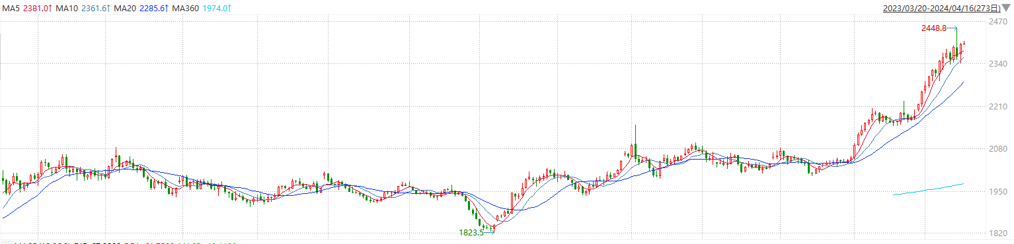

资料来源：wind、瑞达国际

**原油**

周六伊朗对以色列发射了300多架（枚）300多枚无人机和导弹，以报复以色列4月初空袭伊朗驻大马士革领事馆。但是袭击仅仅造成轻微损害。以色列军方称99%被防空系统和战机拦截，没有人员伤亡的报道，这有助于缓和人们对地区冲突扩大将影响中东原油出口的担忧。

瑞穗银行能源期货主管鲍勃亚戈尔表示，以色列宣布成功防御，意味着地缘政治风险已大幅降低。他补充说，美国商务部公布的3月份零售销售数据强劲，降低了美联储降息的可能性。全球最大经济体的利率长期保持较高水平，将会导致经济增长以及商品需求受到遏制。亚戈尔表示，人们担心需求遭到破坏。

卡普勒公司分析师维克托卡托纳表示，伊朗周一表示针对以色列的报复行动已经结束，进一步降低了地缘政治温度。  
　　早盘油价一度下跌1美元/桶以上。不过随后媒体援引消息人士的话说，以色列总理内塔尼亚胡在不到24小时内第二次召集战时内阁，这导致油价从盘中低点反弹。  
　　伊朗是欧佩克的第三大原油生产国，每天生产超过300万桶原油。  
　　咨询机构能源展望公司创始人兼研究总监阿姆里塔赛恩表示，如果危机没有升级到造成供应中断的程度，那么随着时间推移，就会出现下行风险。不过只有当以色列明确将采取谨慎应对措施时，才会出现这种情况。  
　　美国原油产量预计上升，也令油价承压。美国能源信息署表示，5月份主要页岩区的产量将增加16,000桶/日以上，达到986万桶/日，创下五个月以来的最高水平。

纽约商品期货交易所西德克萨斯中质原油（WTI）5月合约较上一交易日下跌0.25美元或0.29%，报收85.41美元/桶，短期呈现强势震荡走势。支撑位：84；压力位：86.5。

图7：原油（WTI）

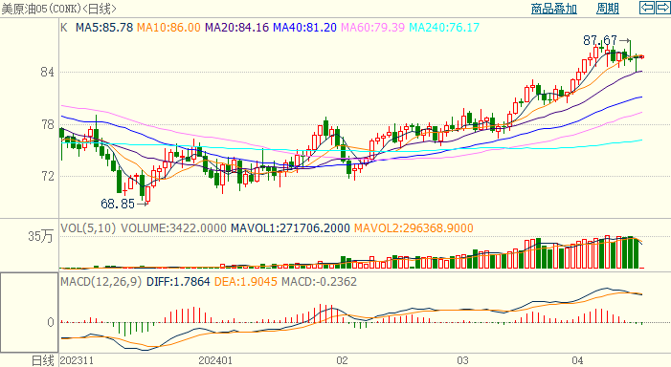

资料来源：wind、瑞达国际

**ICE****棉花**

洲际交易所(ICE)棉花期货周一小幅反弹，受投机客买盘提振，前一交易日触及近三个月低点，交投最活跃的ICE 7月期棉收涨0.66美分或0.78%，结算价报85.15美分/磅，建议7月 ICE 期棉短期暂且观望为宜。

图8：ICE棉花期货主力合约日走势图及支撑位、阻力位

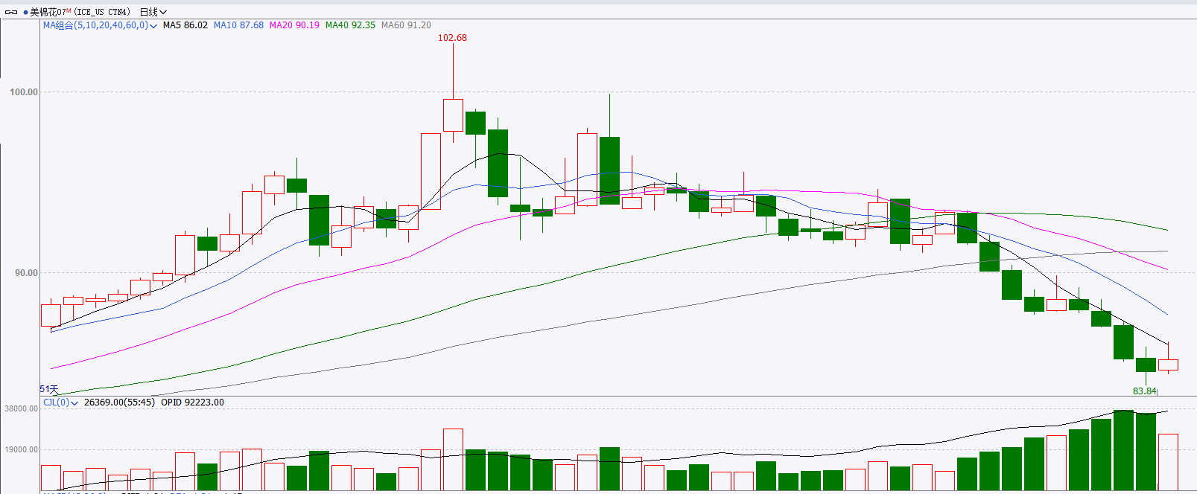

资料来源：wind、瑞达国际

**ICE原糖**

洲际期货交易所（ICE）原糖期货周一收跌，因受累于美元走高。交投最活跃的ICE 7月原糖期货合约收盘收跌0.29美分或1.44%，结算价每磅19.82美分。操作上，建议7月 ICE 原糖短期暂且观望。

图9：ICE原糖期货主力合约日走势图及支撑位、阻力位

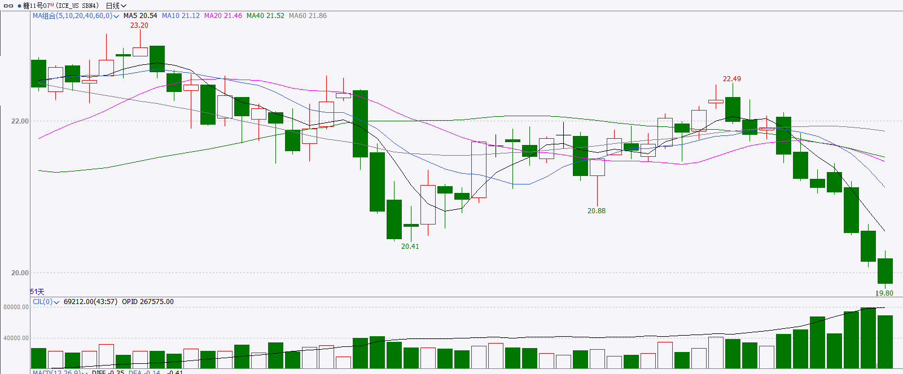

资料来源：wind、瑞达国际

△ 免责声明

此报告由瑞达国际所编制。本报告采用之资料及意见均相信可靠及准确，但本公司并不对各分析或有关资料之可 靠性及准确性作出全面性保证。本报告只供客户或读者作参考之用，客户或读者不应完全依靠本报告内容作为投资准 则。

本报告之资料及意见如有任何更改，恕不另行通知。本报告并非及并无意图构成任何作价或招揽进行买卖本报告 提及的商品。本公司不会对任何因依靠本报告作出任何买卖而引致之任何损失承担任何责任。



24小时客服电话： 00852 - 25342000/86 - 13603059885

24小时传真电话： 00852 - 25632368

客服邮箱： cs@ruida- int . com

客服QQ： 203195058/2938472186

网址：www. ruida- int . com

地址: 香港湾仔菲林明道8号大同大厦17楼05 - 06室